Come prepararsi per la RETTOSCOPIA o RETTOSIGMOIDOSCOPIA?
La rettoscopia è una metodica endoscopica che permette di visualizzare il tratto distale del colon, ovvero il retto ed il canale anale, con una sonda che viene introdotta attraverso l’ano e che, grazie ad una piccola telecamera applicata alla sua estremità, riproduce le immagini interne su uno schermo televisivo. L’esame permette di diagnosticare le malattie che possono colpire questo distretto anatomico (emorroidi, fistole anorettali, lesioni infiammatorie o vascolari, tumori), di prelevare tessuto per l’esame istologico (biopsie) e di effettuare eventuali manovre operative.
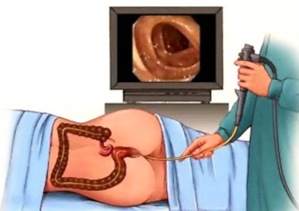
È esame meno invasivo rispetto alla colonscopia e può essere eseguita senza sedazione. Per la esecuzione dell’esame è comunque preferibile esser accompagnati, in quanto talvolta è necessaria la somministrazione di farmaci sedativi.
L’esecuzione dell’esame richiede la pulizia del retto e della parte terminale dell’intestino. E’ pertanto importante che segua le istruzioni specifiche qui riportate:

INDICAZIONI PER LA DIETA: Non sono richieste prescrizioni particolari per la dieta nei giorni precedenti una rettoscopia. Il giorno dell’esame, è possibile l’assunzione di liquidi (latte, tè, caffè, acqua) fino a due ore prima dell’esame.
COME ESEGUIRE LA PREPARAZIONE: Si consiglia l’acquisto in Farmacia di Clisma Fleet“ soluzione rettale 5gr/133ml 2 flaconi
- La SERA prima dell’esame (ore 20 circa, dopo la cena ): eseguire un clistere evacuativo somministrando un flacone di Clisma Fleet“
- La MATTINA del giorno dell’esame (2-3 ore prima dell’ora programmata): eseguire un clistere clistere evacuativo somministrando un flacone di Clisma Fleet“

COME GESTIRE LE TERAPIE ABITUALI: I farmaci possono essere regolarmente assunti agli orari usuali, fino a due ore prima dell’esame. I pazienti diabetici è opportuno controllino il giorno dell’esame i valori glicemici prima della somministrazione della insulina o degli antidiabetici orali, potendo la glicemia subire variazioni in relazione alle modificazioni dietetiche.
I pazienti che assumono aspirina possono proseguire il trattamento, senza una sua interruzione preventiva
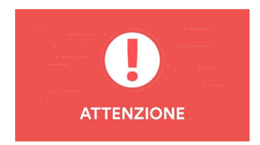
Consulti il Centro di Endoscopia, oppure il centro di terapia anticoagulante (centro TAO) o il proprio gastroenterologo, almeno 10 giorni prima dell’esame, in caso assuma i seguenti farmaci antiaggreganti o anticoagulanti:
- Clopidogrel, Ticlopidina, Plavix®, Tiklid®, Brilique®, Efient®
- Coumadin®, Sintrom®
- Pradaxa®, Lixiana®, Eliquis®, Xarelto®

